1. Web端轨迹管理系统开发环境的搭建
   1. 搭建Java Web应用程序开发环境的软硬件平台
2. 硬件平台：台式电脑，处理器是Intel(R) Core(TM)2 Quad CPU Q8400 @2.66GHz 2.67GHz，安装内存是4.00GB。
3. 软件平台：在win7 64位旗舰版进行系统开发，Java开发环境选择JDK7，服务器使用Tomcat7，数据库选择Mysql5.6，集成开发环境使用IntelliJ IDEA。
   1. 搭建Java Web应用程序的开发环境
      1. JDK Java虚拟机安装

JDK(Java Development kit) 是 Java 语言的软件开发工具包(SDK)，是开发Java Web系统的前提。JDK目前版本已经到了8，本文决定使用JDK版本7来作为Java的开发工具，下面来讲述JDK7安装方法。

首先下载JDK7，下载地址是http://download.oracle.com/otn-pub/java/jdk/7u75-b13/jdk-7u75-windows-x64.exe。下载完成之后，双击该安装程序，接受许可后开始安装即可。在JDK版本7之前的都需要设置与JDK相关的环境变量才能正常使用，由于这里安装的是JDK7，所以也可以不需要配置环境变量。

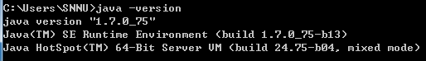接下来验证JDK7是否安装成功，打开windows的控制台窗口，输入java -version来检查，如果窗口出现了关于Java版本信息，则说明安装成功。如下图所以，则表明安装成功。

* + 1. Tomcat服务器安装

在众多的Web服务器当中，Tomcat服务器是一个免费开源的Web应用服务器，属于轻量级应用服务器。目前Tomcat的最新版本是8.0，在这里选择Tomcat的版本7作为服务器。

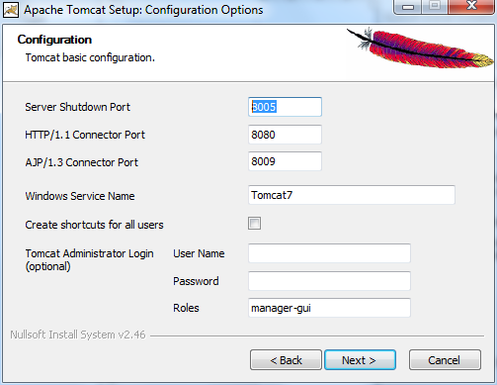先下载Tomcat7，下载链接为http://mirror.bit.edu.cn/apache/tomcat/tomcat-7/v7.0.59/bin/apache-tomcat-7.0.59.exe。完成之后双击应用执行程序，同意安装许可进行安装。在安装过程中，会看到如下界面，在这里说明下界面中Tomcat那三个端口的作用。Server Shutdown Port默认值是8005，是专门用来监听Tomcat服务器所在机器发出的Shutdown请求即关关闭Tomcat服务的请求；HTTP/1.1 Connector Port的默认值得8080，这个端口则是用来侦听来自客户浏览器的HTTP请求；AJP/1.3 Connector Port的默认值是8009，是用来侦听来自其它Web服务器（比如Apache）的servlet/jsp代理请求。在三个端口可以在安装时候进行修改，或者在Tomcat的配置文件（Server.xml）中修改。

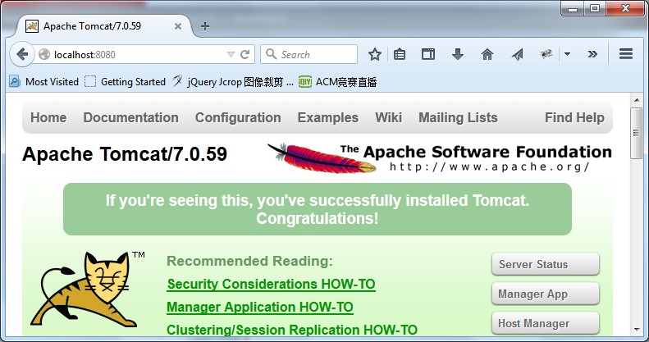安装完成之后，要检查下Tomcat是否安装成功，打开浏览器，输入localhost:加上HTTP/1.1 Connector Port，这里就是localhost:8080，如果结果如下图所示，则表明安装成功。

* + 1. MySQL数据库安装

MySQL是一个关系型数据库管理系统，并且开放源代码。MySQL分为社区版和商业版，目前最新的商业版本是5.6.23。

先下载MySQL的安装包，下载地址是http://dev.mysql.com/get/Downloads/MySQLInstaller/mysql-installer-community-5.6.23.0.msi。双击MySQL的安装包，启动MySQL安装向导，接受MySQL安装许可，点击”Next”继续。选择安装类型，有“Developer Default”、“Server only”、“Client only”、“Full”、“Custom”5个选项，这里选择“Developer Default”开发者默认安装，按”Next”继续，之后点击“Execute”开始安装，安装完成之后点击”Next”进入MySQL配置向导界面。

服务器配置类型有三种，“Developer Machine（开发测试类，MySQL占用很少资源）”、“Server Machine（服务器类型，MySQL占用较多资源）”、“Dedicated MySQL Server Machine（专门的数据库服务器，MySQL占用所有可用资源）”。这里选择“Server Machine”，不会太少，也不会占满。开启TCP/IP，默认是开启的而且端口默认是3306，这样就能远程登录MySQL。按”Next”继续，进入要输入MySQL的root密码界面，输入完之后，点击Next，启动MySQL服务。设置完毕，按“Finish”结束MySQL的安装与配置。之后将在电脑任务栏处能看到一个带绿色图标的海豚，表明安装成功。

* + 1. IntelliJ IDEA集成开发环境安装

IntelliJ IDEA是java语言开发的集成环境，分为旗舰版和社区版本，现在最新版本是14.0。本文安装的是旗舰版，下载地址是http://download.jetbrains.com/idea/ideaIU-14.0.3.exe，下载完之后，就可以开始安装。

双击安装程序，接受安装许可，依次点击“I Agree”，“Next”,勾选创建桌面图标和关联.java文件，点击“Next”，然后点击“Install“开始安装，最后“Finish”安装结束。由于IDEA旗舰版是收费的，需要注册码，如果没有注册码只能适用30天。

* 1. 测试Java Web应用程序开发环境
     1. 测试搭建的Java Web应用程序开发环境

开发环境搭建好之后，接下来创建第一个Java Web工程在测试下搭建好的Java Web开发环境。

打开IntelliJ IDEA，点击“Create New Project”；选择Java Enterprise，Project SDK则新建一个JDK，目录选择之前安装好的JDK目录即可，Java EE version默认Java EE 7，Application Server也新建，选择Tomcat，目录也是之前安装的Tomcat7的安装目录即可，勾选上Web Application，Versions默认3.1，默认勾选Create web.xml；完成之后点击“Next”，给工程起个名字，文本则以“test”命名；最后点击“Finish”。

第一个Java Web应用程序就建好了，然后找到index. jsp文件打开，在body标签里写上<h1>Hello World!</h1>。之后运行该Java Web应用程序，点击IDEA上带有Tomcat图标的右边的绿色三角按钮运行，最后将会在浏览器中看到Hello World!文字。表明第一个Java Web程序运行成功。接下来就可以进行Web端轨迹管理系统的开发了。

* + 1. 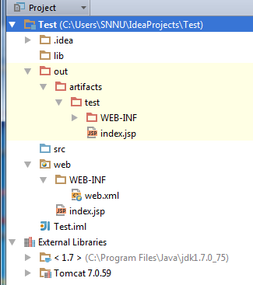IDEA的Java Web工程目录结构图介绍

1. lib库文件目录，工程中引用的外部Jar包所存放位置。
2. out目录是当前工程的输出，包括所有的资源和类文件。out下的artifacts是工程的输出目录，包括的是所有的资源文件；test目录是工程在Tomcat容器中运行的别名，里面则是web目录下的资源文件。如果src目录中有类文件，那么out文件夹下还将有个production目录，是类文件的输出目录，在里面将会有一个test目录，和artifacts中的test目录对应。即artifacts中的test目录输出的是资源文件，production下的test目录则是类文件。
3. src目录源文件的存放目录，即.java文件。
4. web目录是WEB的根目录，存放WEB资源，html、jsp、js、css、图片等资源都在里面。WEB-INF下的web.xml是个配置文件，用来配置欢迎页、servlet、filter、listener、Session过期时间、错误处理、以及一些初始化参数等。
5. .idea目录则是IntelliJ IDEA自身对工程的一些配置，在开发过程基本上不使用，由IntelliJ IDEA自动管理。
   1. 百度地图API密钥申请

因为系统需要在百度地图上展示轨迹，所以要用到百度地图API。系统将要使用百度地图的JavaScript APIv2.0大众版和Web服务API。

百度地图JavaScript API是一套由JavaScript语言编写的应用程序接口，可以帮助开发者在网站中构建功能丰富、交互性强的地图应用，支持PC端和移动端基于浏览器的地图应用开发，且支持HTML5特性的地图开发。 但百度地图API自v1.5版本起，需要先[申请密钥（ak）](http://lbsyun.baidu.com/apiconsole/key?application=key)才能使用，接口（除发送短信功能外）无使用次数限制。所以在开发前需要申请密钥才能使用。

1. 先登录到百度账号，如果没有，先申请个百度账号在登录。然后进入http://developer.baidu.com/这个网址，在右上角找到自己的账号，鼠标放在上面，将会看到“注册开发者选项”，然后点击。之后填写相关的信息注册成为百度地图的开发者。
2. 注册成功之后在http://developer.baidu.com/这个网址的右上角找到“API控制台”选项点击，进入百度的LBS开放平台，接下来将要创建两个百度地图应用，分别是“浏览器”和“服务器”应用类型。
3. 在页面左侧找到“创建应用”项点击，填写应用名称；选择“浏览器”应用类型；请求校验方式选择“IP白名单校验”；启用服务全部勾选（默认）；IP白名单（只有IP白名单内的服务器才能成功发起调用）填写“*”，表示不对任何域名做限制，最后点击提交。
4. “浏览器”应用类型申请完，接下来申请“服务器” 应用类型。输入服务器应用名称；应用类型选择“服务器”；服务全部勾选；请求校验方式选择“IP白名单校验”；IP白名单填写“0.0.0.0/0”，表示对IP不做任何限制，最后提交。
5. 申请完之后，点击“查看应用”，如果在应用列表里就可以看到刚才申请的两个应用，表明申请成功。

